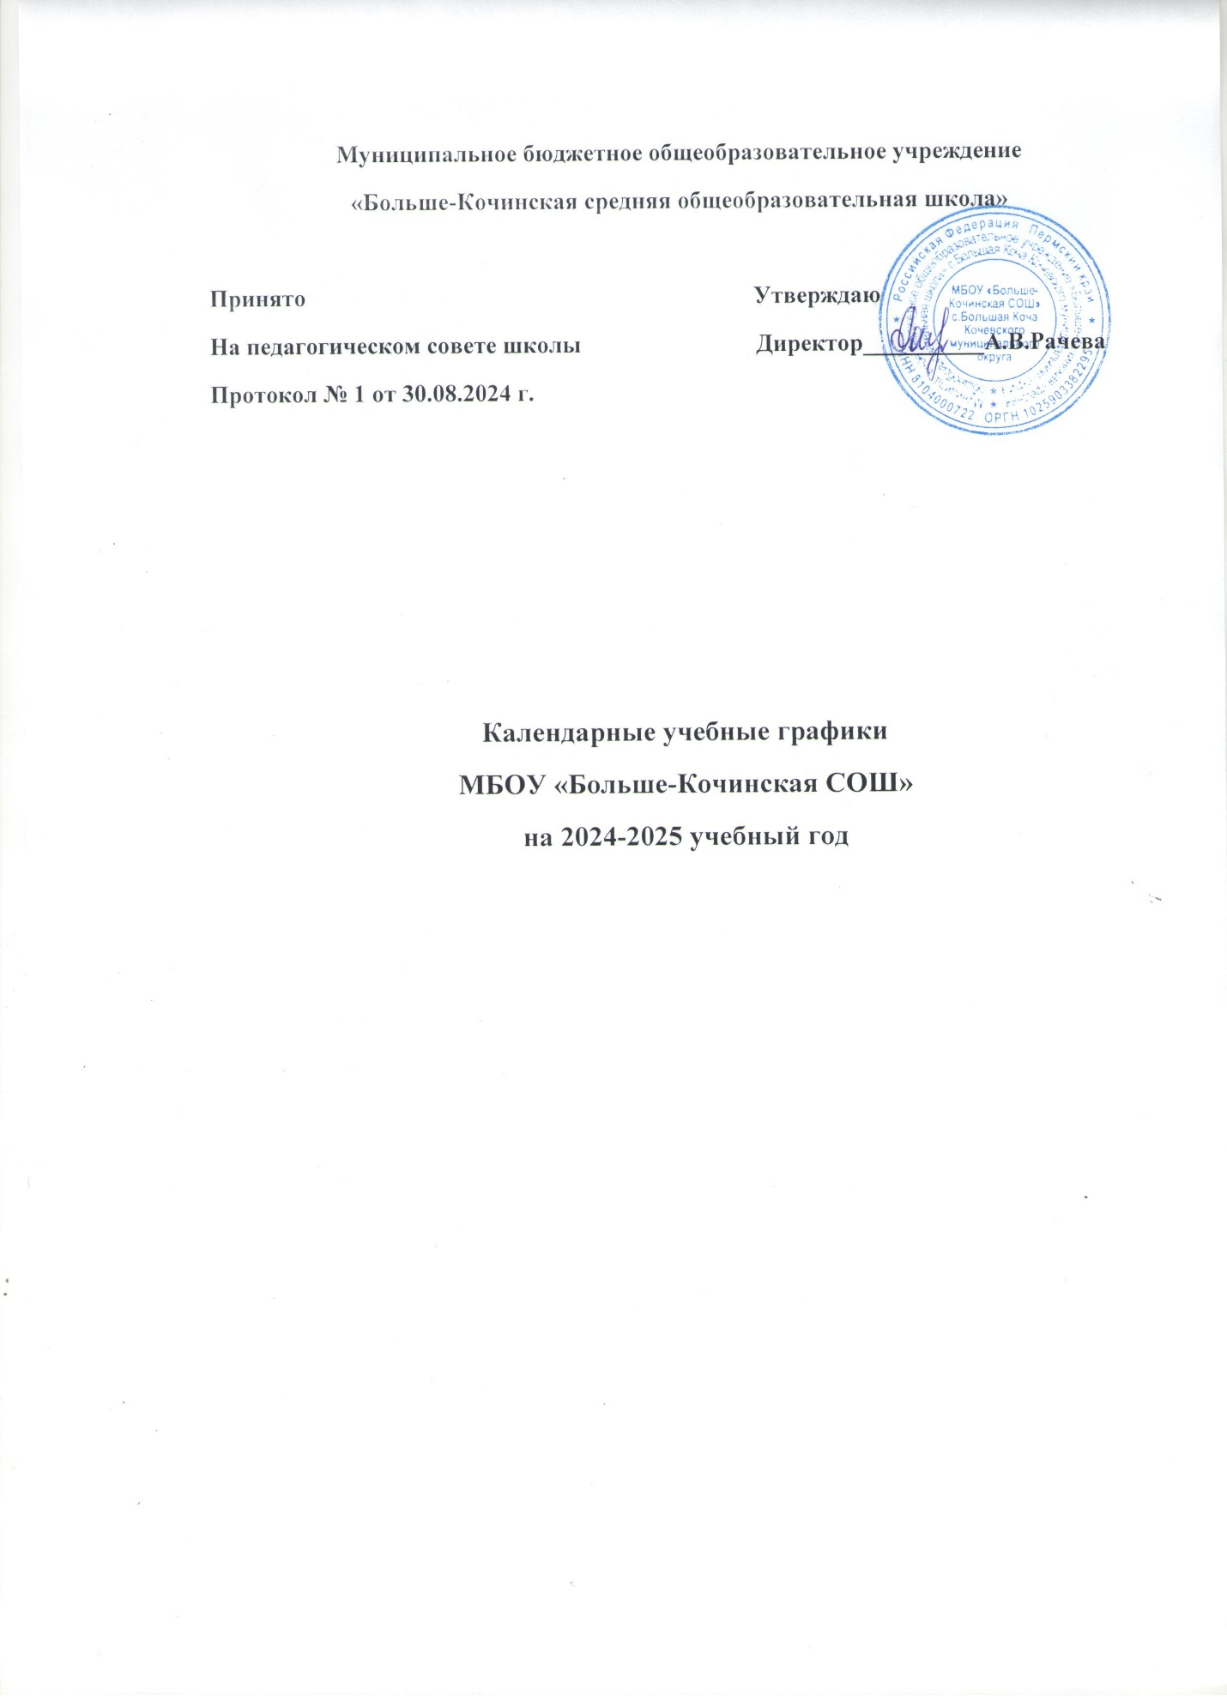

**Пояснительная записка**

**МБОУ «Больше-Кочинская СОШ», филиал « МБОУ «Больше-Кочинская СОШ» «Маратовская НОШ»**

**Календарный учебный график для ООП начального общего образования**

**на 2024-2025 учебный год**

Календарный учебный график является локальным нормативным документом, регламентирующим общие требования к организации образовательного процесса в учебном году, который составлен на основании следующих документов:

- Федерального закона «Об образовании в РФ» от 29.12.2012 года № 273;

- СанПин 2.4. 3648-20 «Санитарно-эпидемиологические требования к организациям воспитания и обучения, отдыха и оздоровления детей и молодежи»;

- ФГОС НОО, утвержденным приказом Минпросвещения от 31.05.2021 № 286;

- ФОП НОО, утвержденной приказом Минпросвещения от 18.05.2023 № 372

- Устава МБОУ «Больше-Кочинская СОШ»

- Учебного плана филиала МБОУ «Больше-Кочинская СОШ» «Маратовская НОШ» на 2024-2025 учебный год.

***1. Календарные периоды учебного года***

1.1. Дата начала учебного года: *2 сентября 2024 года.*

1.2. Дата окончания учебного года: *26 мая 2025 года.*

1.3. Продолжительность учебного года:

- 1-й класс- 33 учебных недели

- 2-4-е классы – 34 учебных недели

**2. Периоды образовательной деятельности**

***2.1. Продолжительность учебного периода***

Продолжительность учебной недели для 1 класса 5 дней, 2-4 классов - 6 дней.

Организация образовательной деятельности осуществляется по учебным четвертям.

Продолжительность учебных периодов по четвертям в учебных неделях и учебных днях.

**1-й класс**

|  |  |  |  |  |
| --- | --- | --- | --- | --- |
| **Учебный период** | **Дата** | | **Продолжительность** | |
| **начало** | **окончание** | **Количество учебных недель** | **Количество учебных дней** |
| 1 четверть | 02.09.2024 | 25.10.2024 | 8 | 40 |
| 2 четверть | 05.11.2024 | 27.12.2024 | 8 | 39 |
| 3 четверть (с учетом дополнительных каникул с 17.02.2025 по 24.02.2025) | 13.01.2025 | 21.03.2025 | 10 | 44 |
| 4 четверть | 01.04.2025 | 26.05.2025 | 7 | 36 |
| **Итого в учебном году** | | | ***33*** | ***159*** |

**2-4-е классы**

|  |  |  |  |  |
| --- | --- | --- | --- | --- |
| **Учебный период** | **Дата** | | **Продолжительность** | |
| **Начало** | **Окончание** | **Количество учебных недель** | **Количество учебных дней** |
| 1 четверть | 02.09.2024 | 26.10.2024 | 8 | **52** |
| 2четверть | 05.11.2024 | 28.12.2024 | 8 | 47 |
| 3 четверть | 13.01.2025 | 22.03.2025 | 11 | 60 |
| 4 четверть | 01.04.2025 | 26.05.2025 | 7 | 44 |
| **Итого в учебном году** | | | ***34*** | ***203*** |

***2.2. Продолжительность каникул, праздничных дней***

**1-й класс**

|  |  |  |
| --- | --- | --- |
| **Каникулярный период** | **Дата** | |
| **Начало** | **окончание** |
| Осенние каникулы | 28.10.2024 | 04.11.2024 |
| Зимние каникулы | 30.12.2024 | 12.01.2025 |
| Дополнительные каникулы | 17.02.2025 | 24.02.2025 |
| Весенние каникулы | 24.03.2025 | 31.03.2025 |
| Летние каникулы | 27.05.2025 | 31.08.2025 |

**2-4 классы**

|  |  |  |
| --- | --- | --- |
| **Каникулярный период** | **Дата** | |
| **Начало** | **окончание** |
| Осенние каникулы | 28.10.2024 | 04.11.2024 |
| Зимние каникулы | 30.12.2024 | 12.01.2025 |
| Весенние каникулы | 24.03.2025 | 31.03.2025 |
| Летние каникулы | 27.05.2025 | 31.08.2025 |

Праздничными днями являются 23 февраля, 8 марта, 1 мая, 9 мая, 4 ноября.

**3. Режим работы образовательной организации**

В режиме 6-дневной рабочей недели обучается 2-4 классы. В режиме 5-дневной недели обучается 1-й класс.

**4. Количество класс – комплектов филиала МБОУ « Больше-Кочинская СОШ» «Маратовская НОШ»**

1,2 класс: 1

3 -й класс: 1

**5. Продолжительность уроков**

Обучение в 1-м классе осуществляется с соблюдением следующих дополнительных требований:

- учебные занятия проводятся по 5-дневной учебной неделе и только в первую смену;

- использование «ступенчатого» режима обучения в первом полугодии (в сентябре, октябре – по 3 урока в день по 35 минут каждый, в ноябре –декабре – по 4 урока в день по 35 минут каждый; январь –май –по 4 урока в день по 40 минут каждый). Продолжительность уроков в классах – 40 минут.

**5. Расписание звонков и перемен**

*Расписание звонков 1 класса (1 полугодие)*

|  |  |  |
| --- | --- | --- |
| № урока | Время урока | Перемена |
| 1 | 9.00-9.35 | 20 минут |
| 2 | 9.55-10.30 | 20 минут |
| 3 | 10.50-11.25 |  |
|  | **Динамическая пауза 40 минут** |  |
| 4 | 12.05-12.40 |  |
|  | **Внеурочная деятельность с 13.10 ч** |  |

*Расписание звонков 1 класса (2 полугодие)*

|  |  |  |
| --- | --- | --- |
| № урока | Время урока | Продолжительность перемены |
| 1 | 9.00-9.40 | 20 минут |
| 2 | 10.00-10.40 | 10 минут |
| 3 | 10.50-11.30 | 20 минут |
|  | **Динамическая пауза 40 минут** |  |
| 4 | 12.10-12.50 |  |
|  | **Внеурочная деятельность с 13.30 ч** |  |

*Расписание звонков 2-4классов*

|  |  |  |
| --- | --- | --- |
| № урока | Время урока | Продолжительность перемены |
| 1 | 9.00-9.40 | 20 минут |
| 2 | 10.00-10.40 | 10 минут |
| 3 | 10.50-11.30 | 10 минут |
| 4 | 11.40-12.20 | 30 минут |
| 5 | 12.50-13.30 | 10 минут |
| 6 | 13.40-14.20 |  |

**6. Внеурочная деятельность**

Внеурочная деятельность начинается через 40 минут после последнего урока. В первом классе в 13.10 ч (1 полугодие), 13.30 ч (второе полугодие), во 2-4 классе – в 13.40ч

**7. Кружковая работа**

Работа кружков начинается через 40 минут после последнего урока.

**8. Организация промежуточной аттестации**

С целью установления фактического уровня теоретических знаний обучающихся по предметам учебного плана, их практических умений и навыков, соотнесения этого уровня с требованиями государственного образовательного стандарта, контроля выполнения учебных программ и календарно-тематического графика изучения учебных предметов проводится промежуточная аттестация.

**Сроки промежуточной аттестации**

Контрольные мероприятия в рамках промежуточной аттестации для учащихся проводится с 12 по 24 мая текущего учебного года во время учебных занятий в соответствии с учебным расписанием. Промежуточная аттестация с целью ликвидации академической задолженности с 1 по 15 июня. Повторная промежуточная аттестация с целью ликвидации академической задолженности с 15 по 31 августа. Сроки промежуточной аттестации с целью ликвидации академической задолженности согласовываются с родителями (законными представителями) обучающихся.